学术报告
氧化石墨烯等纳米材料活化巨噬细胞的毒性机制
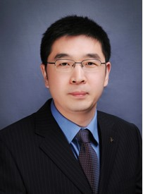
报告人： 中国科学院生态环境研究中心 刘思金研究员
报告时间： 2015年9月8日（周二）16:00-18:00
报告地点：农生环组团B座110
联系人：刘璟副教授，电话：88982342，Email：jliue@zju.edu.cn
报告人简介：
刘思金研究员是中科院“百人计划”入选者，国家自然科学基金杰出青年基金获得者，国家973项目首席科学家。主要从事环境医学与环境毒理学方面的研究。中国科学院遗传与发育生物学研究所获博士学位，先后赴美国麻省理工学院和美国哈佛大学医学院附属儿童医院完成博士后的学习和深造，曾在美国塔夫斯大学医学院任讲师，现任中国科学院生态环境研究中心研究员。研究成果在Journal of Clinical Investigation, Cancer Research, ACS Nano, Biomaterials, Chemical Research in Toxicology等国际著名期刊上发表。欢迎广大师生踊跃参加！
浙江大学环境科学研究所

